**Kenmerkende beroepssituatie**

**Portfolio**

|  |  |
| --- | --- |
| **Naam:** | Sybren Moes |
| **Studentnummer:** | 1130909 |
| **Klas:** | ICTM1h |
| **Groep:** | Groep 2 |
| **Onderwijseenheid:** | ICT.P.KBSa.V18 en ICT.P.KBSb.V18 |

**Inhoud**

1. Analyseren 3

1.1. Zelfstandigheid 3

1.2. Gedrag 3

2. Ontwerpen 5

2.1. Zelfstandigheid 5

2.2. Gedrag 5

3. Realiseren 6

3.1. Zelfstandigheid 6

3.2. Gedrag 6

4. Professionele ontwikkeling 7

# Analyseren

## Zelfstandigheid

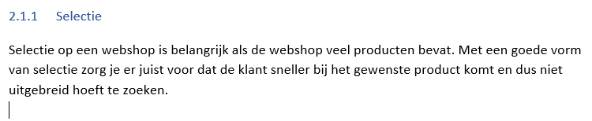Voor het analyseren hebben we naar verschillende conversiemaatregelen gekeken, hierbij zijn keuzes gemaakt en toegelicht waarom we deze maatregelen wouden. Zelf heb ik de conversie maatregel: “Selectie” geschreven.

Tijdens het kiezen van conversieverhogende maatregelen heb ik gekeken naar wat realistisch is voor het maken van de webshop. Hiervan zijn keuzes gemaakt wat er gemaakt gaat worden en wat niet.

## Gedrag

Bij het maken van pakketselectie heb ik de volgende bijdrage geleverd:

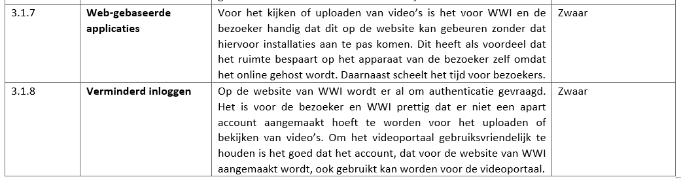

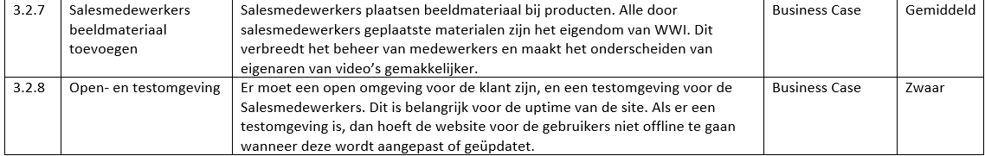



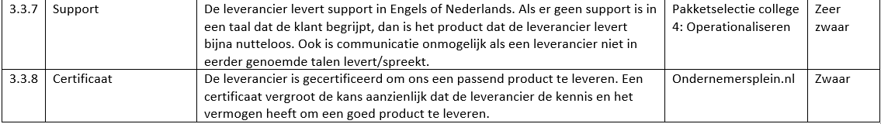

De volgende eisen/vragen heb ik gemaakt







# Ontwerpen

## Zelfstandigheid

Er zijn voor het realiseren wireframes gemaakt, iedereen had van tevoren uitgekozen voor wat hij wou doen voor de website. Hiervan is bepaald dat ieder van zijn eigen functionaliteiten zijn wireframe en testcase maakt. Ikzelf heb het winkelmandje gemaakt en dat de medewerker zijn voorraad kan checken. Daar heb ik dus ook testcases voor geschreven en een wireframe ervoor gemaakt.

## Gedrag

Ik heb veel sturing gegeven aan de groep, ik heb vaak gevraagd waar iedereen mee bezig was en heb opdrachten verdeeld waar iedereen mee bezig wil gaan thuis.

Helaas werd er niet veel naar afspraken geluisterd en is het hier op blijven steken.

# Realiseren

## Zelfstandigheid

In het begin heb ik met Diederik de basis van de website opgezet. Daarna heb ik ervoor gezorgd dat er op artikelen gedrukt kan worden en dat er vervolgens de juiste informatie laad.

De winkelmand heb ik als laatste onderdeel gemaakt.

Voor het maken van de winkelmand heb ik veel gezocht op stackoverflow en vooral dingen geprobeerd.

## Gedrag

Tijdens het realisatieproces heb ik veel bij Wilco en Tom gezeten om hun te helpen bij het maken van hun opdracht. Hierbij heb ik Tom en Wilco tips gegeven hoe ze het beter kunnen begrijpen. Er zijn prioriteiten gesteld wat er gemaakt zou worden.

# Professionele ontwikkeling

Zelf heb ik me erg verantwoordelijk gevoeld voor dit project. Ik ben perfectionistisch en erger me eraan als dingen half afgemaakt / niet gemaakt worden. Als zoiets gebeurd kijk ik waarom iets niet gedaan is en of ik er wat aan kan bijdragen.

Het grootste deel van dit project heb ik geholpen met Tom en Wilco en heb ik thuis mijn eigen ding afgewerkt.